Cyfrowy Symulator Zegara Analogowego (CySZA)
Jest to w pełni funkcjonalny zegar „z kukułką” wyświetlający 24 godzinny czas. Zegar jest „odporny” na wyłączenie zasilania, gdyż zasilanie wewnętrznego układu PCF8583 podtrzymywane jest baterią 3V.
Na okrągłej tarczy znajduje się 60 diod LED zielonych, które zapalają się narastająco pokazując minutę. Godzina wskazywana jest na 36 czerwonych diodach LED zgrupowanych w 12 grupach po 3 na brzegu tarczy – zapalająca się grupa wskazuje godzinę. Centralnie w środku tarczy znajduje się dwukolorowa dioda LED wskazująca sekundy (pulsuje z szybkością 0,5 sek. wł./0,5 sek. wył.). Na fot. godz. 10:30. Kolor zielony pulsującej LED wskazuje godzinę 1-12, kolor żółty wskazuje na godzinę 13-24. Przy zmianie godzin uruchamia się bajer – „zakręcenie” wszystkimi
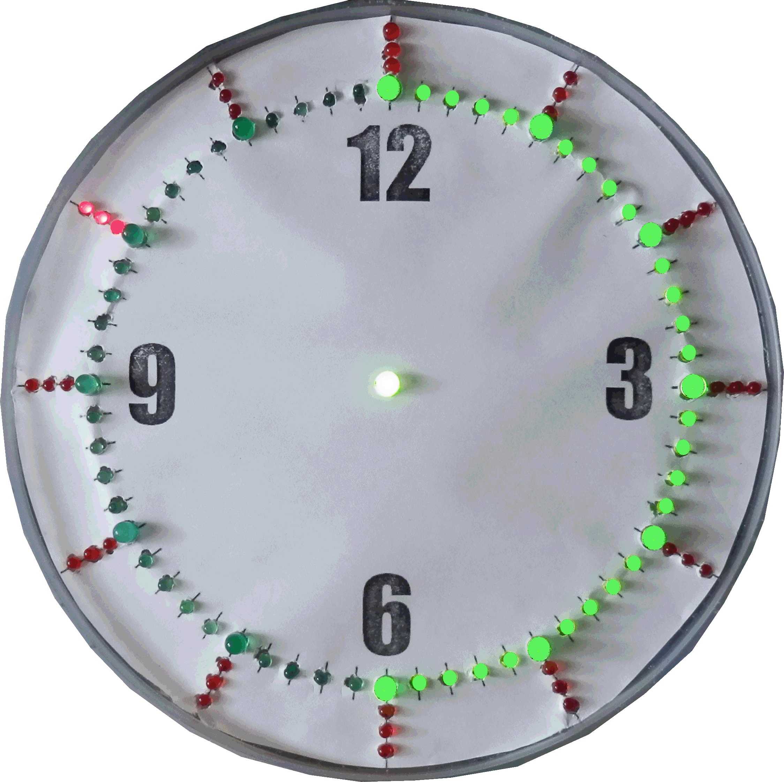
LED godzin i dźwiękowe sygnalizowanie bieżącej godziny (kukanie). Dźwięk kukania można zezwolić/zabronić klawiszem S2 (ustawienie zezwolenia sygnalizowane jest kuknięciem). Zezwolenie zapisywane jest w nieulotnej pamięci. Na fotografii widać, że jako diody minut zastosowałem diody o średnicy ok. 3 mm, a co 5-ta jest większa – średnicy ok. 5 mm. Również diody godziny 12 są większe.
Projektując układ zauważyłem, że jednym dekoderem 74LS138 można zaadresować 8 rejestrów
8-bitowych, czyli 64 diody LED. Dokładając jeszcze jeden rejestr 8-bitowy można „obsłużyć” 72 diody LED, czyli wszystkie diody minut i godzin. W jednym z 9 rejestrów 4 bity „górne” odnoszą się do godzin (1-4) a pozostałe 4 bity (dolne) odnoszą się do minut (56-59). W ten sposób można wysterować układ procesorem ATMEGA-8 i jeszcze pozostają do wykorzystania 2 bity portu D (np. do sterowania włączaniem/wyłączaniem dowolnych urządzeń).
Ustawianie zegara realizowane jest za pomocą dwóch przycisków:
- naciśnięcie przycisku S1 uruchamia ustawianie minut, następne naciśnięcie uruchamia ustawianie godzin, po następnym naciśnięciu następuje wyjście z ustawiania i zapisanie czasu
(z wyzerowaniem sekund). W trakcie ustawiania dioda sekund nie pulsuje.
- naciśnięcie przycisku S2 zwiększa minuty/godziny o jeden. Przekroczenie zakresu minut/godzin ustawia je na najmniejszą wartość (0 – minuta, 1 – godzina). Dodatkowo przycisk (po wyjściu z ustawiania czasu) służy do zezwolenia/zabronienia dźwięku kukania.
W urządzeniu wykorzystano układy z demontażu: 9 rejestrów 74LS374 i dekoder adresu 74LS138.
Procesor ATMEGA-8 i układ RTC PCF8583. Pobór prądu przy napięciu 5V to max. 300 mA.
Wielkość programu to ok. 3170 bajtów co zajmuje ok. 38,6% dostępnej pamięci flash procesora ATMEGA-8.
Kompilacja AVR Studio 4 ver. 4.15.623.
Autor projektu:
Janusz Ginter
ginter.gdansk@wp.pl

